Договор
безвозмездного пользования
муниципальным имуществом (трехсторонний)
№ 140

г. Бугульма 04 сентября 2017 года

Исполнительный комитет Бугульминского муниципального района Республики Татарстан, именуемый в дальнейшем «Ссудодатель», в лице руководителя Палаты имущественных и земельных отношений Бугульминского муниципального района Хисматуллина Марата Анасовича, действующего на основании Доверенности № 2593/17-АГ от 10 июля 2017 года, с одной стороны, Муниципальное бюджетное общеобразовательное учреждение СОШ № 4 Бугульминского муниципального района Республики Татарстан, именуемое в дальнейшем «Балансодержатель», в лице директора Смирновой Ираиды Михайловны, действующего на основании Устава, с другой стороны, и Муниципальное бюджетное образовательное учреждение дополнительного образования Центр детского технического творчества Бугульминского муниципального района Республики Татарстан, именуемое в дальнейшем «Ссудополучатель», в лице директора Поповой Натальи Ивановны, действующей на основании Устава, с третьей стороны, заключили настоящий договор о нижеследующем:

- ПРЕДМЕТ ДОГОВОРА

1.1. Ссудодатель и Балансодержатель на основании распоряжения руководителя Исполнительного комитета Бугульминского муниципального района от 27.06.2017г. № 1226 передают, а Ссудополучатель принимает в безвозмездное пользование муниципальное имущество, именуемое в дальнейшем «Имущество» – нежилое помещение (учебный кабинет №8) площадью 47,5 кв.м. (от общей площади здания 2676,6 кв.м), 1 этаж, расположенное по адресу: Республика Татарстан, Бугульминский район, город Бугульма, улица Комсомольская, 5, МБОУ СОШ № 4.
Передаваемое помещение отмечено на поэтажном плане технического паспорта БТИ. Имущество передается по Акту приема - передачи имущества (приложение № 1), являющимся неотъемлемой частью договора.
1.2. Срок использования имущества устанавливается с 01.01.2017 года, бессрочно.
Цель использования Имущества – образовательная деятельность.
1.3. Передача Имущества в безвозмездное пользование не влечет передачу права собственности на него.
1.4. Плоды, продукция и доходы (приращение Имущества), полученные Ссудополучателем в результате использования имущества в соответствии с договором, являются его собственностью.
1.5. Улучшения Имущества, произведенные Ссудополучателем в результате действий по безвозмездному пользованию Имуществом, включаются в состав переданного в безвозмездное пользование Имущества.

- ПРАВА И ОБЯЗАННОСТИ СТОРОН

  - Ссудодатель имеет право:
- осуществлять контроль за надлежащим использованием и сохранностью Имущества в соответствии с целевым назначением и интересами собственника;
- требовать возмещения убытков, если Ссудополучатель пользуется Имуществом не в соответствии с условиями договора или назначением Имущества;
Осуществлять иные действия, связанные с управлением Имуществом, в соответствии с действующим законодательством и настоящим договором.
  - Балансодержатель обязан:
- в соответствии с распоряжением Ссудодателя в десятидневный срок с момента подписания настоящего договора предоставить Ссудополучателю Имущество свободным от залогов и иных обременений, в состоянии, соответствующем условиям договора и его назначению, со всеми относящимися к нему принадлежностями и документами на основании акта приема-передачи;
- предоставить на подписание Ссудодателю подписанный акт приема-передачи Имущества;
-участвовать совместно с Ссудополучателем в создании необходимых условий для эффективного использования Имущества и поддержания его в надлежащем состоянии.
2.3. Ссудополучатель имеет право:
- потребовать расторжения договора и возмещения понесенного им реального ущерба, если Балансодержатель не передает имущество в условленные сроки;
2.4. Ссудополучатель обязан:
- принять Имущество по акту приема-передачи;
- использовать Имущество по прямому назначению в соответствии с условиями настоящего договора;
- содержать Имущество в полной исправности и надлежащем санитарном и противопожарном состоянии, выделять для этих целей необходимые материальные и финансовые средства. Аналогичные требования распространяются на прилегающую к Имуществу территорию;
- своевременно производить за свой счет текущий ремонт Имущества в сроки, установленные СНиП (по зданиям и сооружениям), ЕНИР (по машинам и оборудованию);
- ежегодно проводить сверку состава Имущества по данным годовой бухгалтерской отчетности и предоставлять обновленный перечень Ссудодателю до 15 апреля года, следующего за отчетным, по форме в соответствии с Приложением к договору;
- при наличии неиспользуемого имущества направлять Ссудодателю сведения о таком имуществе, а также предложения по его дальнейшему эффективному использованию;
- без письменного согласия Ссудодателя не заключать договоры (в том числе и о совместной деятельности) и не вступать в сделки, следствием которых является или может являться отчуждение Имущества или какое-либо обременение предоставляемых Ссудополучателю по договору имущественных прав, в частности, переход их другому лицу;
- принять меры по обеспечению сохранности переданного Имущества;
- обеспечить допуск в помещение представителей Ссудодателя, Балансодержателя, служб государственного пожарного надзора и других государственных организаций, контролирующих соблюдение законов и норм, касающихся порядка использования и эксплуатации здания, и в установленные ими сроки устранять зафиксированные нарушения;
- нести риск случайной гибели или случайного повреждения имущества, если:
А) Имущество было испорчено в связи с использованием его Ссудополучателем не в соответствии с договором или назначением имущества;
Б) Ссудополучатель передал его третьему лицу без согласия Ссудодателя;
- при расторжении договора в десятидневный срок передать Имущество Балансодержателю по акту приема-передачи в исправном состоянии с учетом нормального износа, а также все неотделимые улучшения, возникшие в результате его использования;
- немедленно известить Ссудодателя о всех обстоятельствах, которые могут повлиять на исполнение настоящего договора.
2.5. Ссудополучатель не вправе:
- совершать действия, влекущие за собой ухудшение, порчу Имущества, либо приводящие к отчуждению, передаче Имущества в не установленном собственником порядке;
- использовать Имущество для обеспечения своих обязательств перед любыми юридическими и физическими лицами, а также перед государством, за исключением случаев, предусмотренных настоящим договором и действующим законодательством.

- ОТВЕТСТВЕННОСТЬ СТОРОН

3.1. В случае нарушения условий, указанных в п.п. 2.4, 2.5., Ссудополучатель уплачивает штрафные санкции в размере 1 минимального размера месячной оплаты труда, установленной в Российской Федерации, которая подлежит перечислению в местный бюджет.
3.2. Уплата штрафных санкций, установленных настоящим договором, не освобождает Ссудополучателя от исполнения своих обязательств или устранения нарушений.
3.3. Ссудополучатель за счет собственных средств несет полную ответственность, т.е. возмещает понесенные убытки (реальный ущерб и упущенную выгоду), за всякое из упущений, повлекшее за собой утрату или повреждение имущества, в соответствии с действующим законодательством.

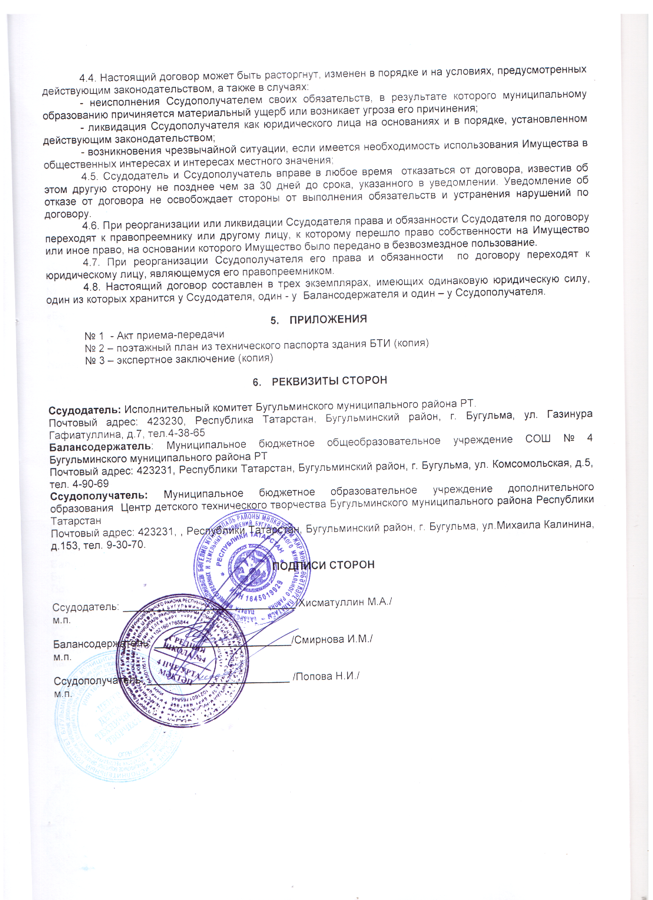

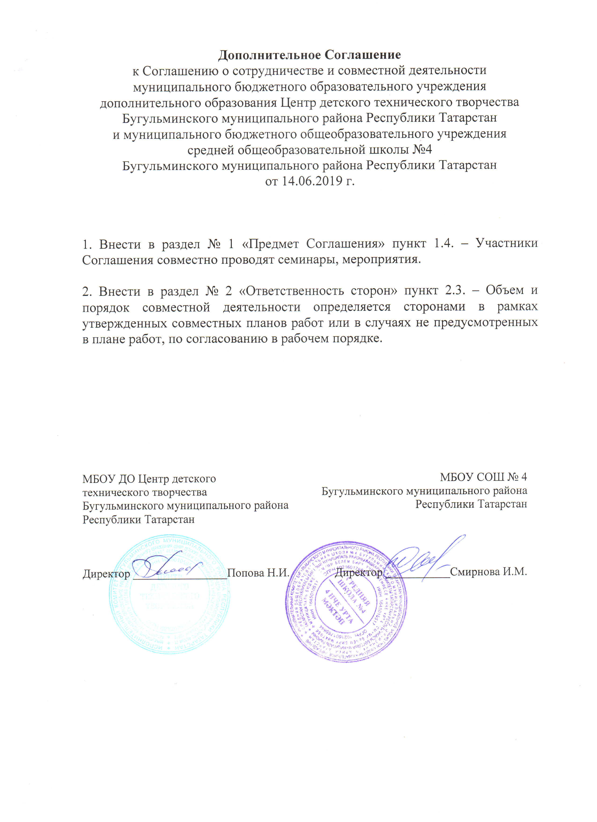
Приложение

Наименование программ, реализуемых в рамках сетевого взаимодействия

- Дополнительная общеобразовательная общеразвивающая программа «Умная бумага».
- Дополнительная общеобразовательная общеразвивающая программа «Волшебство своими руками».

